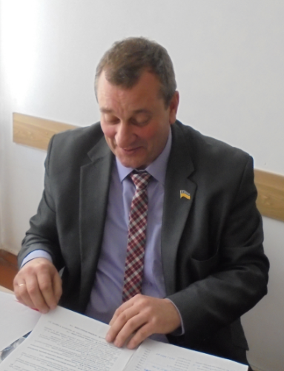

ПРОТОКОЛ №11
ЗАСІДАННЯ ПОСТІЙНОЇ ДЕПУТАТСЬКОЇ КОМІСІЇ З ПИТАНЬ РЕГЛАМЕНТУ, ДЕПУТАТСЬКОЇ ЕТИКИ, КОНТРОЛЮ ЗА ВИКОНАННЯМ РІШЕНЬ РАДИ, СПІВПРАЦІ З ОРГАНАМИ САМООРГАНІЗАЦІЇ НАСЕЛЕННЯ, ЗАКОННОСТІ ТА ПРАВОПОРЯДКУ, ЗАПОБІГАННЯ І ПРОТИДІЇ КОРУПЦІЇ, ОХОРОНИ ПРАВ І ЗАКОННИХ ІНТЕРЕСІВ ГРОМАДЯН

24.10.2016
Присутні: голова комісії Юрій Шинкар (РПЛ), заступник голови комісії Віта Гончар (БПП), секретар комісії Олександр Матвієнко (ПЛ), член комісії Олександр Чорний (БПП).
Відсутні: ‒ Андрій Конон (НК) ‒ робота за межами міста.
У засіданні комісії брали участь секретар ради Петро Бочарін та в.о. начальника поліції Олег Петренко.
Порядок денний:
- Розгляд заяви гр. Наталії Тихої.
- Про наркоситуацію в місті.
- Про нарахування та отримання премій начальником управління соцзахисту Миколою Гущею.
- Затвердження списку учасників бойових дій для отримання земельних ділянок.
- Розгляд заяви учасників АТО про надання їм в оренду приміщення по вул. Гімназійній, 18 (колишній кінотеатр).
- Про внесення змін до рішення міської ради від 28.01.2016 № 09-06-VІІ «Про затвердження структури та загальної чисельності виконавчих органів Переяслав-Хмельницької міської ради».
Слухали: голову комісії Ю. Шинкаря, який запропонував затвердити вказаний вище порядок денний.
Голосували: «за» — одноголосно.
- Слухали: гр. Наталію Тиху, яка звинуватила в незаконних діях з продажу автомобіля співробітника поліції Крагеля. Днями Н. Тиха голодувала в поліції і продовжуватиме це робити в Київській обласній та Генеральній прокуратурі на знак протесту проти бездіяльності поліції;
Олега Петренка, який повідомив, що заява Н. Тихої прийнята і внесена до Єдиного державного реєстру кримінальних проваджень, проте розслідувати його буде обласна прокуратура, адже мова йде про працівника переяславської поліції. Щодо наркоманії, то буквально напередодні завдяки професійним діям співробітників поліції в одного місцевого жителя було вилучено два мішки конопель, попутно ‒ золоті прикраси та біжутерію;
секретаря ради Петра Бочаріна, який порекомендував Наталії Тихій тримати тісний зв’язок із начальником поліції.
Вирішили: інформацію взяти до відома.
Голосували: «за» — одноголосно.
- Слухали: заступника голови комісії Віту Гончар, яка повідомила, що ще 25 липня в міській раді був проведений круглий стіл по наркоситуації та наркоторгівлі в місті. У заході брали участь громадські діячі, керівники аптек, міський голова, матері наркозалежних та керівники трьох реабілітаційних центрів (Переяслав, Гребля, Ковалин). Ще тоді говорилося про людей, які тривалий час продають у місті наркотики, проте поліція ніяких заходів до них не вживає. Так само знають і наркокур’єра. Крім того, на земельних ділянках, обмежених вулицями Шкільна, Набережна, Пугачова, ростуть коноплі, хоча й відомо, кому ці ділянки належать. Тодішній керівник поліції обіцяв вжити заходів, проте слова свого не дотримав. Буквально за годину було зібрано 243 підписи під закликом припинити наркоторгівлю в місті. Громадські організації готові проводити маніфестації під будинками наркоторговців. Найближчим часом буде виготовлений бігборд, на якому буде розміщений заклик повідомляти за певним номером інформацію про розповсюдження наркотиків;
в. о. начальника поліції Олега Петренка, який повідомив, що він у Переяславі недавно й мало знає людей і звернувся до депутатів та всіх присутніх із проханням надавати інформацію;
секретаря ради Петра Бочаріна, який закликав в.о. начальника поліції дати інформацію про необхідність заміни деяких камер відеоспостереження, адже не всі нинішні відповідають вимогам поліції;
голову комісії Юрія Шинкаря, який повідомив про необхідність включення Олега Петренка у виконком.
Вирішили: інформацію взяти до відома.
Голосували: «за» — одноголосно.
- Слухали: голову комісії Юрія Шинкаря, який повідомив, що при вивченні роботи управління соціального захисту він виявив, що згідно з наказом, підписаним начальником управління Миколою Гущею, він із листопада 2015-го по серпень 2016-го року незаконно отримував премію;
заступника міського голови Валентину Губенко, яка підтвердила, що тут має місце порушення, тому Миколі Гущі премія надалі нараховуватися не буде. Він напише заяву, згідно з якою незаконно отримані ним кошти будуть утримуватися з його зарплати по 30% щомісячно. Валентина Валеріївна підкреслила, що такі виплати керівнику повинні нараховуватися згідно з розпорядженням міського голови. З питання правильності нарахування премії було звернення до міністерства соцполітики, проте відповіді поки що немає;
начальника управління праці Миколу Гущу, який повідомив, що постанова №553, про яку йде мова, недосконала. Адже в ній вказаний розмір премії 50%, а не до 50%, як це було раніше. Крім того, в силу покладених на нього обов’язків, Микола Валентинович мав прав на цю премію. Правда, не мав права призначати цю премію собі сам;
секретаря комісії Олександра Матвієнка, який зазначив, що при знятті цієї премії начальник управління матиме меншу зарплату, ніж його підлеглі, тому в цьому випадку порушується принцип соціальної справедливості. Крім того, нарахування, на думку Олександра Володимировича, здійснене правильно, а неправильним було тільки оформлення. Фонд заробітної плати керівник не перевищив. Тому промовець, враховуючи викладене вище, а також великі навантаження на управління праці та його керівника, запропонував не знімати з нього ці кошти, а вказати на порушення й зобов’язати надалі оформляти премію правильно;
секретаря ради Петра Бочаріна, який запропонував прийняти рішення комісії: заступнику міського голови Валентині Губенко, начальнику управління Миколі Гущі, головному бухгалтеру Юлії Федоренко, виходячи з ситуації, що склалася, провести перерахунок зайво нарахованих коштів, зняти їх з начальника управління й доповісти комісії.
Вирішили: заступнику міського голови Валентині Губенко, начальнику управління Миколі Гущі, головному бухгалтеру Юлії Федоренко, виходячи з ситуації, що склалася, провести перерахунок зайво нарахованих коштів, зняти з керівника й доповісти комісії.
Голосували: «за» — троє, утримався ‒ один (Віта Гончар).
- Слухали: голову комісії Юрія Шинкаря, який повідомив, що не знайшов у законодавстві нормативних документів, які зобов’язували б виділення земельних ділянок учасникам бойових дій. Він знайшов тільки одну постанову Кабінету Міністрів, у якій місцевій владі рекомендується виділення землі цій категорії громадян. Він разом із представником відділу архітектури сформував два списки, один для атовців-жителів міста на 216 осіб, другий ‒ для решти 113 осіб. Списки формувалися за датами подачі заяв. Ці списки Юрій Сергійович запропонував затвердити на сесії. Також він запропонував висвітити на сайті ради список вільних земельних ділянок і надавати землю атовцям згідно з ним;
члена комісії Олександра Чорного, який пообіцяв принести постанову, згідно з якою іногороднім учасникам бойових дій надається не більше 20% ділянок;
секретаря ради Петра Бочаріна, який розповів, що сім’ям загиблих та найбільш постраждалих видали землю в районі літака. Нині є вільні ділянки на Підварках та в Борисівці. Можливо, після судових рішень з’являться ділянки біля Шанхаю, тільки там перед будівництвом треба буде насипати ґрунт
Вирішили: рекомендувати сесії затвердити списки атовців на отримання земельних ділянок
Голосували: «за» — одноголосно.
- Розгляд заяви учасників АТО про надання їм в оренду приміщення по вул. Гімназійній, 18 (колишній кінотеатр) вирішили відкласти у зв’язку з тим, що проект рішення не знаходився на сайті 20 днів.
Вирішили: відкласти це питання без голосування.
- Слухали: голову комісії Юрія Шинкаря, який повідомив про питання порядку денного №16 «Про внесення змін до рішення міської ради від 28.01.2016 № 09-06-VІІ «Про затвердження структури та загальної чисельності виконавчих органів Переяслав-Хмельницької міської ради». Запропонував для ефективнішої роботи управління соцзахисту додати чотири одиниці працівників.
Вирішили: рекомендувати сесії додати управлінню соцзахисту чотири одиниці працівників.
Голосували: «за» — одноголосно.
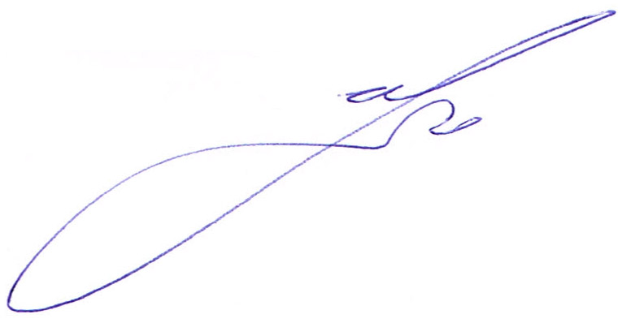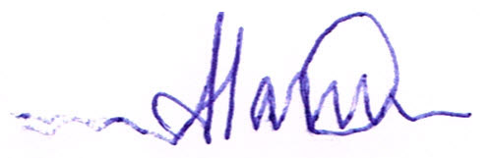

Голова комісії Ю. С. Шинкар

Секретар комісії О. В. Матвієнко

